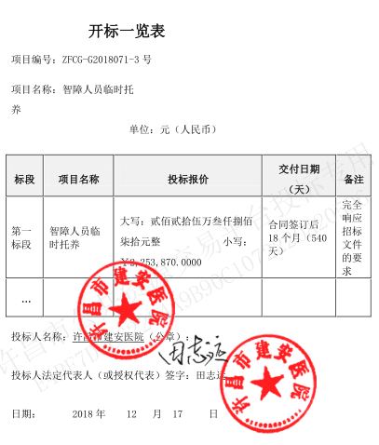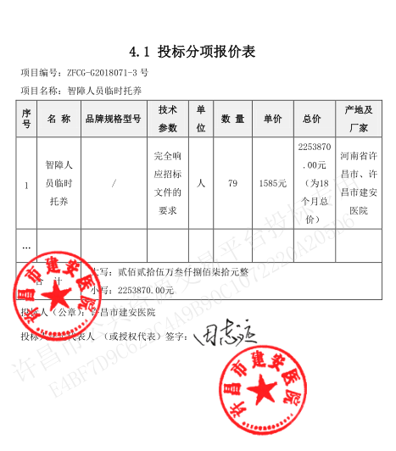

4.3 技术方案（实施方案）

许昌市建安医院关于对智障人员临时托养服务方案
一、项目概况
因市精神卫生康复中心项目建设，需要拆除市福利院智障人员管护区房屋，现需将市福利院内79名智障人员进行18个月托养。

二、项目需求
1、我院具有相对独立、固定、专用的场所。
（1）每屋建筑面积18平方米；
（2）病房每床净使用面积4平方米；
（3）病人室外活动的场地平均每人7平方米；
（4）通风、采光、安全符合长期居住条件。
（5）在科室设置方面，设有精神科门诊、精神科病房（男、女病区分设）。
2、在人力资源配置方面我院足够满足供养79名成年智障人员的需要。医护人员有7名精神科专业医师，其中有5名具有副主任医师职称的精神科医师；有10名护士专项负责（其中5名具有主管护师职称）。
3、我院设有能为79名智障人员提供一日三餐、营养均衡的餐饮服务的餐厅，且卫生条件符合行业标准。餐厅工作人员具备当地疾病预防控制中心颁发的健康证。
4、托养期间，我院对79名智障人员人身安全、护理、饮食、健康、生活照料等方面负责，并随时接受采购单位监督。
5、因所供养79名智障人员特殊性，我院在许昌城区内许昌市华佗路1号（魏都区、建安区、东城区、经济开发区、长葛、鄢陵、禹州、襄县）。

三、目标及整体设想
为给79名成年智障人员（以下简称托养对象）提供良好的服务，保障托养期间智障人员的人身安全，护理、饮食、健康、生活照料等服务落实到位，为托养对象提供集体住宿、护理照料、生活自理能力训练、娱乐休闲、教育等服务，特制订本实施方案。
保证托养对象的人身安全；坚持以托养对象为本，满足需求为主；提供专业的日常照料及护理，训练托养对象的生活技能、社会交往能力，定期开展心理咨询及健康体检，全方位保障托养对象的安全。
1、人身安全
市建安医院着重于生活细节，在病区、病室、走廊、活动场所、就餐室等重点部位均装有摄像监控装置，并保证24小时开启的监控装置，处处保障托养对象人身安全。病区过道、洗手间等有防滑、防摔设施，浴室有通风透气的相关设施，保障托养对象在日常活动中不会发生意外；餐具、炊具和操作环境按时进行清洁和消毒，提供的餐饮食品每天留样，至少保留24小时，杜绝托养对象食物中毒情况的发生。
2、生活照料和护理
（1）对托养对象实行男、女病区及活动场地分开设置，在护理过程中，尊重托养对象的人格和尊严，保护女性托养托养的人身权益不受侵害。
（2）根据托养对象的特点，营养、合理配餐，制定每周食谱，能够提供点餐、加餐、助餐服务，尊重托养对象饮食习惯，使其得到合理、规律的膳食服务。
（3）根据季节和天气情况为托养对象提供合理频率的身体清洁服务和衣物换洗服务，保持托养对象身体清洁、无异味，衣物卫生、整洁、得体。
（4）对有需要的托养对象提供起床、穿衣、就寝、脱衣、整理床铺、入厕等基本起居服务。
（5）制定合理的作息制度并在显著位置标示。
（6）根据托养对象特点进行分级护理，并用记录卡片标注在显著位置。
（7）为有需要的托养对象按医嘱提供服药服务。
（8）注重观察和指导。避免因为理解障碍造成意外伤害。
（9）托养对象进行户外活动。在天气情况允许的条件下，每天保证托养对象到户外活动4小时。
3、生活自理能力训练
（1）根据托养对象的需求和特点，制定适宜的培养与训练计划，并张贴在显著位置。
（2）指导托养对象进行基本生活自理活动训练，使其能够自行洗漱、入厕、穿衣、吃饭等。
（3）指导托养对象学习简单家务和劳动，使其能够在协助和指导下完成整理床铺、洗衣服、打扫卫生等活动。
（4）与托养对象的家属或监护人及时其沟通训练的内容和情况，以便托养对象回家时可以在真实家庭生活场景中对其生活自理能力进行重复巩固训练。
（5）训练考评结果应记录存档，并依此调整或完善训练计划。
4、社会适应能力辅导
（1）参考《残疾人残疾分类和分级》国家标准中对智力和精神残疾人社会适应能力的描述和分级，为托养对象制定社会适应能力辅导计划。
（2）以适当方式为托养对象普及简单的礼仪知识、两性知识等基本社会行为准则和常识。
（3）每天与托养对象的交流时间2小时以上，为托养对象提供日常心理疏导和心理健康关爱服务。
（4）对心理和行为出现异常的托养对象进行关注，并提供相应的治疗。
（5）为有需要的托养对象提供教育培训、图书阅览、上网和收看收听电视广播等服务，使其对社会和舆情具备一定的知晓度。
（6）在院内开展适宜的文化、体育、娱乐活动，根据实际情况组织比赛、展示或表演，使其具备基本的人际交往兴趣和能力。

四、服务人员培训及管理
对我院服务托养对象的护理人员每季度进行一次专门培训，
包括智障人士特殊生理与心理知识培训，和残疾人托养相关法律法规与政策等培训。严格规定医护人员遵纪守法，遵守职业道德，尊重和善待智障人士，对待托养对象文明友善、耐心细致。
对医护人员的管理按照医院管理规定，遵守行业九不准，廉洁行医规范。
一 )总则
1 开展员工培训，目的在于有效开发医院人力资源，提高员工素质，激发员工潜能，提高工作绩效，使员工能够获得医院发展所需要的知识和技能，从而与医院共同发展。
2 本制度中的培训是指本院员工在特定场合就某一主题进行的学习、讨论、演练等各种提高员工工作技能和素质的活动。
3 本制度适用于本院全体员工。
二)管理职责
1 党政办公室是医院的培训主管部门，负责医院员工培训工作的统筹管理，其他各职能部门和科室应协调配合共同实施。
2 党政办公室应根据医院的人力资源状况，以及各部门培训需求计划和医院全年工作安排，制定出医院总体季度培训计划，经批准后组织实施、监督落实情况并组织考核。
3 各职能部门为医院培训的业务分管部门。各职能部门应及时向党政办公室提交培训需求计划，并积极配合党政办公室开展培训工作。
4 党政办公室在培训中的主要职责：
1、 医院培训体系的建立，培训制度的制定与修订。
2、 医院培训计划的制定与组织实施。
3、 对各部门的培训工作进行监督、检查和考核。
4、 对培训讲师的选择、确定及协助培训。
5、 外派培训相关事项的管理及外派参训员工的管理。
6、 培训资料、报表的收集、汇总、整理及归档。
7、 参训员工的考勤监管。
5 各部门（科室）在培训中的主要职责：
1、 业务技能相关培训计划的制定。
2、 业务技能培训的组织实施。
3、 配合党政办公室开展相关培训工作，特别是为新员工指定带教老师，做好新员工入职培训工作。
4、 本部门（科室）参训员工的组织与管理。
5、 培训工作总结报告的撰写和呈报。
三)培训实施
1 制定医院的季度培训计划前，党政办公室应对医院培训需求进行调查分析。培训需求主要包括以下方面：
1、 医院人力资源发展规划、文化建设需求。
2、 各职能部门（科室）日常工作业务培训需求。
3、 医院重点岗位人才培养需求。
2 培训方式：
1、 岗前培训（新员工入职培训）：由党政办公室负责组织实施本院招聘的新员工岗前院级培训，相关职能部门予以配合。
2、 在岗培训：由各用人部门根据岗位技能要求，对员工实施不定期的各岗位在职培训。业务主管部门应制定相关的学习培训制度，加强监督、管理和组织实施。
3、 外出培训和进修：各部门可根据部门建设实际需求，以及新技术、新项目开展的具体要求，充分调研并经部门讨论决定后提出申请，业务主管部门、党政办公室和院领导审批同意后方可实施。
3 内部培训前期准备：
1、 培训组织实施部门必须根据培训计划，明确培训主题和主要内容，确定培训师、培训对象、培训时间、培训地点，做好培训资料准备。
2、 为确保培训整体效果，培训组织实施部门应事先与参训部门沟通，确保参训率达到80%以上。
3、 培训组织实施部门拟定培训通知并下发，做好培训场地环境布置、教具借调、培训设备安装调试、通知讲师及受训人员等准备；培训师做好授课备课准备。
4 内部培训组织实施：
1、 培训组织实施部门应组织参训人员在《培训签到表》上签到，同时发放培训相关资料。
2、 培训组织实施部门负责人负责主持培训，向参训人员介绍培训师、培训主题及培训意义等，同时宣布培训纪律。
3、 培训师进行现场授课，培训组织实施部门人员做好培训工作的相关记录。
5 培训期间的考勤管理：
1、 所有参训员工自收到培训通知之日起，应合理安排本职工作及私人事务，确保准时参加。
2、 培训期间的所有员工上课时均应维护本院的员工形象，并自觉遵守本院的各项规章制度。
3、 员工参加内部培训时，应在培训记录表上签到，避免迟到早退的现象发生。培训记录表由党政办公室存档备查。
4、 员工外出进修培训时，需持经院领导签批后的《外出进修培训申请单》至党政办公室备案并签订培训协议，培训协议签订后方可外出。
5、 员工参训期间，未向党政办公室请假或请假未批准而未参加培训的，其培训缺勤课时将按旷工处理。
6、 员工如因公或其他紧急事宜确实不能参训的，需至少提前办理请假手续，经部门负责人签字同意后交党政办公室备查。因特殊原因未能提前请假的，应到党政办公室说明原因，并补办请假手续，否则按旷工处理。
6 外派培训进修：
1、 外派培训进修可以采取全脱产、半脱产或业余形式，培训费支付方式可以是公费或自费。
2、 员工参加外派培训必须由党政办公室代表医院与其签订外派培训协议，对培训费用、培训期间薪酬待遇及培训后服务年限等有关事项进行书面约定。
3、 员工参加全脱产或半脱产外派培训前，必须与用人部门指定的其它员工作好工作交接。
4、 员工参加外派培训结束后，应结合岗位工作实际，认真撰写培训心得体会，与培训相关资料一并上交部门负责人及主管领导审阅、存档，作为培训评估的主要依据之一。
5、 员工参加外派培训结束后，部门认为有必要的，应该由参训员工将培训内容进行整理，为同类岗位的员工进行传达和培训，实现资源共享。
7 员工培训组织实施部门应对培训效果进行评估、总结。
1、 培训前应了解参训员工的实际知识水平。
2、 培训中应了解参训员工的掌握情况，以利于培训内容的调整。
3、 每期培训结束时，组织实施部门应视实际需要分发《培训效果评估表》，供学员填写后收回，并汇总学员意见，作为以后再举办类似培训的参考。
4、 党政办公室应对各部门评估培训的成效，定期分发“培训效果评估表”，供各部门主管填写后汇总意见，并结合实际分析评估培训的成效，做成书面报告，呈院领导审核后，分送各部门及有关人员作为再举办培训的参考。
5、 培训的组织实施部门可以开展培训考核，具体由培训师设置考题，组织实施部门组织参训人员积极参与。
四)培训成果的呈报
1 每期培训结束后一周内，如组织实施部门开展考核工作，讲师应将学员的考核成绩评定出来，连同试卷送党政办公室，以建立个人完善的培训资料。
2 主办单位应于每期培训结束后一周内填报《培训效果评估表》，送党政办公室归档。
3 每三个月，各部门应填写“培训实施结果报告”呈党政办公室，以了解该部门最近在职培训实施状况。
五)培训档案管理
1 员工培训应建立相关的资格档案，全院性的培训档案由党政办公室负责保管，各职能部门组织实施的培训由各职能部门保管。
2 培训档案应包括：
1、 培训计划、方案、工作总结报告、培训合同、评估资料、各种表单等。
2、 培训师的聘任、考核资料和相关培训教材、教案等。
3、 参训员工的评估、考核资料，培训记录表等。

五、服务档案及跟踪管理
第一条 为保障我院电子病历系统正常运行，规范电子病历管理，维护电子病历实施各方当事人的合法权益，根据《中华人民共和国执业医师法》、《医疗机构管理条例》、《医疗事故处理条例》、《医疗机构病历管理规定》（2013版）、《病历书写基本规范》、《电子病历基本规范（试行）》等文件，结合我院实际情况制定本规定。
第二条 电子病历是指医务人员在医疗活动过程中，使用医疗机构信息系统生成的文字、符号、图表、图形、数据、影像等数字化信息，并能实现存储、管理、传输和重现的医疗记录，是病历的一种记录形式。包括应用于门（急）诊、住院病房的临床信息系统及检验、病理、影像、心电、超声等医技科室的信息系统。
第三条 电子病历系统的建立
1.电子病历系统的建立应符合《中华人民共和国执业医师法》、《医疗机构病历管理规定》（2013版）、《病历书写基本规范》、《电子病历基本规范（试行）》的要求。
2.电子病历系统的建立应符合国家信息安全管理的要求。
第四条 书写电子病历的医务人员准入
1.非本院医务人员无书写电子病历的资格。
2.取得了执业医师证及本院处方权的医师才有独立书写电子病历的资格。试用期医务人员可以用带教老师的电子用户名登录电子病历系统书写电子病历中的日常病程记录，但带教老师必须在24小时内登录电子病历系统审阅修改试用期医务人员书写的日常病程记录。实习、进修医务人员无资格书写电子病历。
3.上级医师必须在规定时间内用自己电子用户名登录电子病历系统审阅修改下级医师书写的病历，审阅修改病历时间自动在上级医师签名前生成。
4.除特殊授权外，任何人不得盗用、借用他人的电子用户名或将自己的用户名交他人使用。
第五条 电子病历的书写要求
1.电子住院病历页面设置为A4纸张大小，采取统一的格式，任何科室和个人不得擅自更改。
2.病历实行格式化病历；正文、页眉及页脚格式、文字、字体由医务科、计算机中心统一制定。
3.电子病历书写应当客观、真实、准确、及时、完整、规范。语言表达准确、语句通顺、标点正确、逻辑性强。
4.电子病历书写应当使用中文和医学术语。通用的外文缩写和无正式中文译名的症状、体征、疾病名称等可以使用外文。
5.严禁复制、粘贴非患者本人信息；要严格保密患者的信息。
6.严禁机械性拷贝病历。
7.电子住院病历的各种记录完成时限严格按《病历书写基本规范》规定执行。住院志急诊病人六小时内完成，平诊24小时内完成，日常病程记录至少三天记录一次，不能提前记录，同一科室住院满一月的要写阶段小结，死亡记录在患者死亡24小时内完成，死亡讨论在患者死亡后7天内完成。否则系统自动实施不能开具当天医嘱的强制功能。
8. 严格实行首诊医师负责制，门诊医生接诊病人后，为病人在纸质门诊病历上书写门诊病历或在电子病历系统内打印门诊病历，在门诊电子病历系统上为病人开具电子检查申请单、电子处方、电子处置单，不再手工书写纸质检查申请单、纸质处方及处置单。
第六条 电子病历的打印
1.住院志、授权委托书、治疗方案知情同意书、急危重病人病情告知书、特殊检查（治疗）知情同意书、输血治疗同意书、手术知情同意书、急危病人病情告知书、麻醉知情同意书、首次护理评估单等需要病人签字确认的病历资料必须在规定的时间内完成后立即打印，并按规定完成签字手续。 住院病案首页、出院（死亡）记录、死亡病例讨论记录、术前小结、术前讨论记录必须在规定的时间内完成后即时打印。
2.临时（长期）医嘱平诊病人可以在开具满一张A4纸后完成打印工作并签名，危急重病人需在开具时间的六小时内及当班时间内完成医嘱打印工作并签名。
3.所有检查报告单必须由医技科室在规定的时间内打印并审核签名，送达相关科室。临床医生必须及时将检查报告资料收集在病历中。
4.日常病程记录、交接班记录、阶段小结、上级医师查房记录、疑难（死亡）病例讨论记录、抢救记录、三测单、护理记录等记录必须在规定的时间内完成，在出院当日及时打印并签字。
5.病人出院后三日内，临床科室将打印好的纸质病历送病案室统一保管。七日后电子病历系统强制锁定打印功能，不再提供打印支持。
第七条 电子住院病历的签名要求
1.医务人员按照规定将书写好的电子病历打印成纸质病历后，应立即按照在医务科及护理部备案的签名字样进行手写签字确认。
2.开具及执行医嘱的医务人员在纸质医嘱单的最下面，按照在医务科及护理部备案的签名字样进行手写签字一次即可，不需要每行签名。
第八条 电子住院病历的存储
1.电子病历的存储符合病历安全的要求，便于检索和调用。
2.电子病历的存储采取计算机中心备份和纸质病历储存二种形式。医务人员在书写或修改电子病历时应及时完成。
3.计算机中心必须对电子病历进行灾难备份。
第九条 电子住院病历的保管
1.我院电子住院病历的保管由信息科及计算机中心负责。
2.妥善保护患者的电子病历，维护患者的隐私权。对电子病历严格管理，避免数据被篡改、伪造、隐匿、窃取和毁坏。未经当事人许可，任何人不得以任何方式不正当地使用他人的个人信息，也不得以任何方式向第三者透露、公开他人的个人信息。
3.电子病历档案的存留时间不得少于法律规定的纸质病历的存留年限。
4.任何组织和个人不得销毁电子病历。
第十条 电子病历的复印与复制
电子病历的复印与复制按医院原有关规定执行。
第十一条 电子病历仅限于本院医务人员用作医疗、科研和教学活动使用，不得违反国家保密和法律有关隐私权保护的规定。
第十二条 罚则
1.凡违反国家法律法规，伪造、破坏或擅自销毁电子病历的，交司法机关依照国家有关法律追究行为人相应的法律责任。
2.泄露患者隐私造成严重后果的，依法承担相应的法律责任。

托养对象跟踪服务规范
1、对甲方出院人员的主动跟踪或其来电咨询
1) 给甲方打电话前，应对托养对象的病情了如指掌。
2) 对甲方可能提出的问题应有所准备。
3) 如对甲方提出的要求不能及答复，告知其医院给予答复的时间，并及时与相关专家联系，在规定的时间内答复甲方。
4) 若甲方提出的疑问无法解决，可预约专家，由专家给患者诊断治疗。
5) 托养对象跟踪服务应体现在“服务”上，不能只过分宣传医院，让甲方反感。
2、托养对象跟踪服务语言规范
项目 | 语 言
初次给甲方打电话 | （称呼），您好，我是xxx医院X医生，您于XX时候在我院X科住院治疗，您当时的主管医师是X医生。  当时诊断结果是X，治疗用药X，不知您用药后效果如何……（结合患者的用药和症状分析），您可到我们医院来复诊，您可做X检查，看看近期的用药效果。
询问指导的结果 | 上次我推荐您检查或用药，询问检查及用药的效果。  您还是要抽时间过来看看，您有什么困难可拨打我们的电话XXXXXXXX
当甲方询问某类疾病的专家情况 | 我院某某主任，在这方面比较有特长，该主任毕业于XX医科大学，又到X进修，发表有关这一方面的学术论文X篇……如果您需要找某医生咨询，我可帮助您预约。
当甲方投诉某医务人员时 | （认真倾听并做相关记录）首先感谢您及时向我们反馈意见，对于您提出的问题我们深表歉意，我们将认真总结我们工作中的不足之处，我们的处理结果……不知您对于这一处理结果是否满意；或就您的问题，我将向院方领导反映，三天之内给您答复。欢迎您不断为我院提出宝贵的意见。
当甲方询问托养对象健康问题时 | 根据您所提到的症状和检查结果，我们认为……如果您想进一步了解患者的健康情况，欢迎您带患者抽时间到医院来一趟，我院的某医生是这一方面的专家，他一定会给您比较满意的答复，并为患者提供合适的治疗方案。
询问药品情况 | 您咨询的这种药品，我需要与药房联系一下后才知道，您能否留下您的电话，我很快就给您回电话。
询问相关检查项目 | 我院已经开展此项检查，采用的是我院进口设备，检查时间是周一至周五，检查费X，对XX疾病有辅助诊断作用。
在本院治疗后效果不佳 | 就考虑以下几个方面作答：  1、疗程不够。2、生活起居没配合。  3、这一类疾病治疗效果较慢，要有耐心。  4、到本院进一步检查，明确诊断，或调整药物。  5、推荐专家确诊，指定新的治疗方案。

六、特色与创新
许昌市建安医院（许昌市精神病医院、许昌市精神卫生中心），始创于1958年，是目前许昌市由政府举办的一家二级精神卫生专科医院，医院先后被共青团河南省委、河南省卫生厅授予“青年文明号”；被河南省人民政府残疾人工作委员会授予“残疾人之家”；被省卫计委授予全省卫生系统依法治院“先进单位”；被许昌市委、市政府授予“许昌市市级文明单位标兵”；被许昌市总工会、许昌市委宣传部、许昌市文明办评为“第十二届许昌市职工职业道德建设标兵单位”；被许昌市总工会授予“许昌市五一劳动奖状”；被共青团许昌市委、许昌市人社局授予“许昌市五四红旗团委”；被市政府纠风办、市卫计委联合授予“人民满意医院” 等荣誉称号。
医院占地面积30余亩，建筑面积20000余平方米，现有职工290余人，其中，中、高级专业技术人员70余人，开放床位430张，设置有5个精神科门诊诊室、7个精神科临床科室（3个男病区、3个女病区，1个开放病区），病房建筑面积约17平方米，病房每床净使用面积约4平方米，医院设有室外工娱疗活动场地2600平方米，病人室外活动场地平均每人约6平方米。拥有CT、DRX光机、颈颅磁刺激治疗仪、彩色经颅多普勒血液仪、数字X射线成像系统、呼吸睡眠脑电监测仪等先进诊疗设备。
为托养对象定期开展心理辅导、团体心理辅导、音乐治疗等。由专业心理咨询师定期对托养对象进行心理状态评估，对需要心理干预的托养对象咨询干预；定期开展心理辅导，帮助托养对象重树信心、消除心理障碍、增加社会适应性。
医疗服务由精神科医师、精神科护士对托养对象的心理状态进行实时监管，对于心理不稳定的托养对象及时进行药物的调整，积极控制托养对象的病情；医生定期会对托养对象进行身体健康的检查，保障托养对象的身体器官功能处于良好的状态。
病区护理人员经验丰富可为托养对象提供良好的日常护理及训练活动，提高他们的独立性和参与性，引导他们快乐生活，市建安医院可依据托养对象的需求制定个别化服务计划，通过学习生活、运动生活、休闲生活等领域，拓展托养对象的生活内容，提高生活质量，带领托养对象学会生活。让托养对象体会到乐趣，提高他们的认知能力，工作能力，交往能力，改变他们的生活状况。

七、方便托养期间甲方（市福利院）监管措施
为方便市福利院监管，市建安医院将提供以下几方面的措施：
1、接待市社会福利院探视。市建安医院在托养期间可根据市社会福利院要求，接待甲方人员到医院定期进行探视，查看托养对象的居住环境、精神状况，也可考察医护人员对托养对象的了解情况及日常护理等情况；
2、定期移交托养对象档案资料。定期向市社会福利院移交托养对象档案资料，包括日常护理、服务记录；健康检查资料；医疗救治、康复资料；心理辅导记录等资料。方便市福利院及时了解托养对象的生活及生理、心理状况。
3、提供监控查看。市建安医院在病区、病室、走廊、活动场所、就餐室等重点部位均装有摄像监控装置，并保证24小时开启的监控装置，有专人值班，并能够随时查房。市建安医院可为社会福利院提供监控查看。即方便医院管理，保障托养对象的安全，又方便社会福利院监管，掌握托养对象的日常生活情况及市建安医院的护理服务情况。

八、服务标准、服务流程、服务质量的保障措施
1、服务标准
市建安医院要求医护人员对待托养对象态度和蔼，尊重托养对象，对托养对象进行24小时看护，一视同仁。医院将对医护人员按照服务质量标准、文明用语、规章制度、服务流程等的规范进行相关培训，提高医护人员的自身素质，并制定相应的考核标准和奖惩制度。
2、服务流程
（1）准备托养
许昌市社会福利院对每个托养对象的年龄、智力、心理、生理等状况进行评估，市建安医院配合社会福利院的安排，接收托养对象。
（2）办理托养
市建安医院对托养对象情况确认无异议后，填写《托养登记表》，并将托养对象按照入院流程，为每位托养对象办理入院手续。托养对象进入我院后，我院将按《机构托养协议书》履行约定的责任和义务。
（3）终止托养
合同期满，解除托养协议时，我院为托养对象按照医院出院流程办理出院手续，协助市社会福利院转移安置好托养对象。
3、服务质量
依照服务协议提供服务，维护托养对象的基本权益，制定服务质量控制标准，建立服务质量管理监督领导小组，对专门看护托养对象的医护人员进行素质和质量标准培训，使用质量控制的方法，对各项服务监控，避免托养对象受到损失或伤害，满足托养对象的服务需求。
对托养对象个人生活照料服务保留提供服务文件和记录。护理人员应定期根据检查程序对个人生活照料服务做到每日自查、每周重点检查、每月进行效果评估有记录。
- 医院基本情况
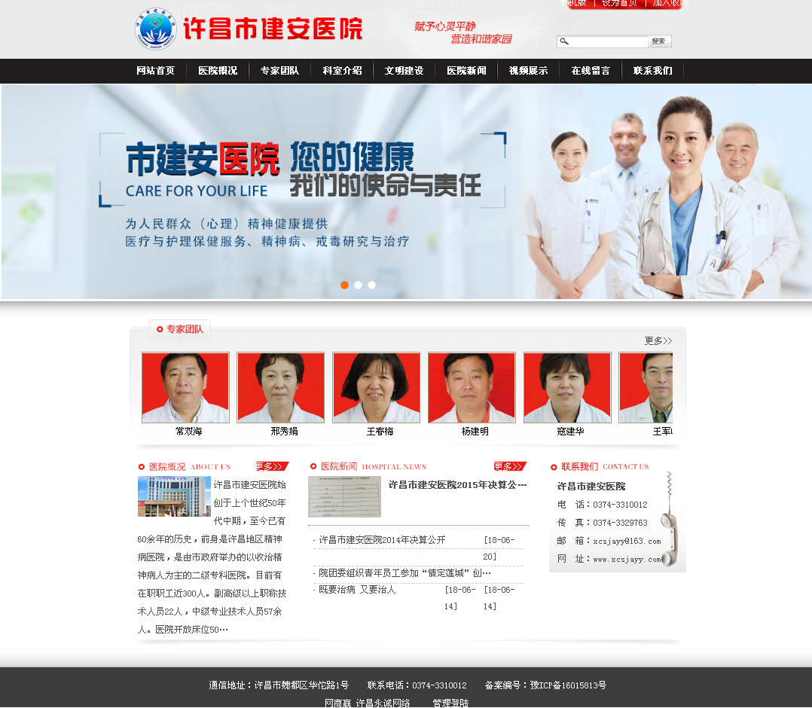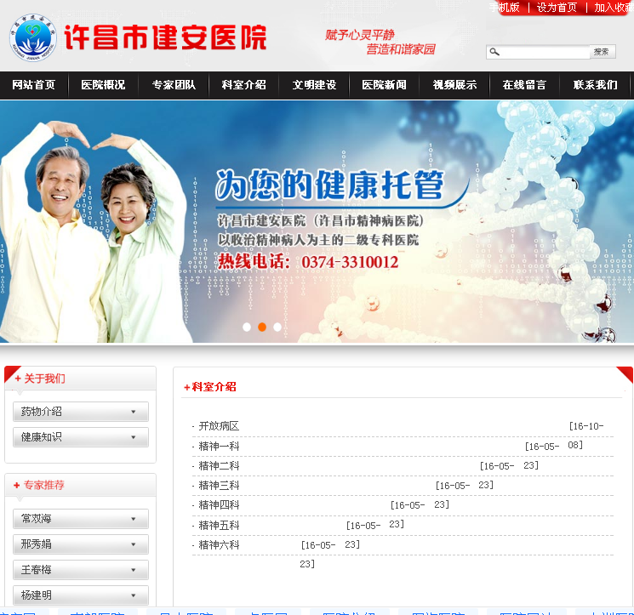
医护人员团队
类别 | 序号 | 姓名 | 专业 | 职称
医疗人员 | 1 | 王春梅 | 中医专业（精神） | 中医内科（主任医师）
医疗人员 | 2 | 邢秀娟 | 精神卫生专业 | 西医精神病（主任医师）
医疗人员 | 3 | 杜贵平 | 精神卫生专业 | 西医精神病（副主任医师）
医疗人员 | 4 | 寇建华 | 精神卫生专业 | 西医精神病（副主任医师）
医疗人员 | 5 | 邵国艳 | 精神卫生专业 | 西医精神病（副主任医师）
医疗人员 | 6 | 王君毅 | 精神卫生专业 | 西医精神病（副主任医师）
医疗人员 | 7 | 杨建明 | 精神卫生专业 | 西医精神病（副主任医师）
护理人员 | 1 | 张荣花 | 内科护理 | 副主任护师
护理人员 | 2 | 高金香 | 内科护理 | 副主任护师
护理人员 | 3 | 汪灵芝 | 内科护理 | 副主任护师
护理人员 | 4 | 王保红 | 内科护理 | 副主任护师
护理人员 | 5 | 徐春丽 | 内科护理 | 副主任护师
护理人员 | 6 | 陈素红 | 护理学 | 中级
护理人员 | 7 | 冯琳燕 | 护理学 | 中级
护理人员 | 8 | 屈美玲 | 护理学 | 中级
护理人员 | 9 | 田慧丽 | 护理学 | 中级
护理人员 | 10 | 王桂玲 | 护理学 | 中级
